Лабораторная работа N 1

4 часа

Ознакомление с ПО Electronics Workbench.

Цель работы: изучить характеристики и порядок работы с ПО Electronics Workbench. Научиться моделировать электронные схемы и исследовать созданные модели.

Порядок выполнения работы

- Запустить ПО Electronics Workbench.
- Используя помощь определить состав и основные технические характеристики измерительных приборов.
- Сформировать на выходе функционального генератора сигналы заданной частоты и амплитуды синусоидальной, прямоугольной и треугольной форм в соответствии с таблицей вариантов заданий.
- Определить (измерить) параметры сигналов на выходах функционального генератора при помощи осциллографа.
- Завершить работу ПО Electronics Workbench.

Содержание отчета
- Наименование и цель работы
- Назначение ПО Electronics Workbench.
- Состав и технические характеристики измерительных приборов имеющихся в ПО Electronics Workbench.
- Результаты выполнения экспериментов:
- модель электрической схемы;
- временные диаграммы сигналов функционального генератора.

Контрольные вопросы
- Назначение ПО Electronics Workbench.
- Состав и технические характеристики измерительных приборов имеющихся в ПО Electronics Workbench.

Таблица 1. Варианты заданий

Номер бригады | Частота (кГц) | Амплитуда (В)
1 | 10 | 5
2 | 20 | 6
3 | 0.5 | 7
4 | 1.2 | 8

Лабораторная работа N 2

4 часа

Исследование амплитудно-частотной характеристики фильтра низкой или высокой частоты первого порядка при помощи пакета программ Electronics Workbench.

Цель работы: научиться применять пакет программ Electronics Workbench для исследования фильтров низкой и высокой частоты первого порядка.

Порядок выполнения работы

- Выполнить моделирование принципиальной схемы фильтра первого порядка в соответствии с таблицей вариантов заданий в Electronics Workbench.
- С выхода функционального генератора подать сигнал на вход исследуемого фильтра.
- Параметры сигнала на выходе исследуемого фильтра наблюдать и определять при помощи осциллографа.
- Изменить частоту сигнала на выходе функционального генератора, измерить амплитуду входного и выходного сигнала исследуемого фильтра. Записать в таблицу значения частоты и амплитуд входного и выходного сигнала исследуемого фильтра.
- Повторить п. 4 количество раз, необходимое для определения частоты среза исследуемого фильтра.
- На основании результатов, полученных при выполнении пп. 4, 5 построить амплитудно-частотную характеристику (АЧХ) исследуемого фильтра и определить частоту среза фильтра.

Содержание отчета
- Наименование и цель работы.
- Результаты выполнения экспериментов:
- модель электрической схемы;
- таблицу результатов измерения;
- АЧХ и частота среза исследуемого фильтра.

Таблица 2. Варианты заданий

№ варианта | Тип фильтра | R (кОм) | C (мкФ)
1 | ФНЧ | 1,1 | 0,1
2 | ФВЧ | 51 | 0,0062
3 | ФНЧ | 0,68 | 10,0
4 | ФВЧ | 10 | 0,00033
5 | ФНЧ | 4,7 | 0,024

Контрольные вопросы:
- Назначение фильтров низкой частоты.
- Назначение фильтров высокой частоты.
- Что такое частота среза фильтра?
- Что такое АЧХ?
- Что такое логарифмическая шкала?
- Что такое децибел?

Лабораторная работа N 3

4 часа

Исследование биполярного транзистора при помощи пакета программ Electronics Workbench.

Цель работы: научиться применять пакет программ Electronics Workbench для исследования биполярных транзисторов.

Краткие теоретические сведения.

Биполярный транзистор — это электронный прибор, имеющий три вывода – коллектор, базу и эмиттер. Различают транзисторы n-p-n и p-n-p типов (рис. 3.1).

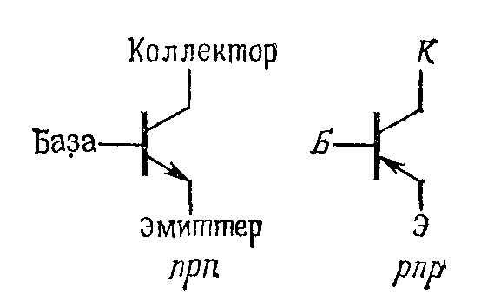
Рис. 3.1. Биполярный транзистор

Каждый транзистор характеризуется максимальными значениями Iк, Iб, Uкэ и другими. При превышении одного и более максимальных значений транзистор выходит из строя.
В активном режиме ток коллектора Iк приблизительно пропорционален току базы Iб. Коэффициент пропорциональности β (h21э) называется коэффициентом усиления по току:
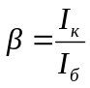
Коэффициент усиления по току не является постоянной величиной. Его значение зависит от тока коллектора, напряжения между коллектором и эмиттером и температуры. Кроме того, для различных транзисторов одного и того же типа величина коэффициента усиления по току может изменяться в широком диапазоне.
Таким образом, уравнение, описывающее работу биполярного транзистора, имеет вид:
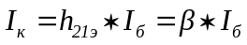
Биполярный транзистор применяется в схемах трех типов: с общим эмиттером, с общим коллектором и с общей базой (рис. 3.2). Эти названия соответствуют тому выводу транзистора, который служит общей точкой входа и выхода схемы.

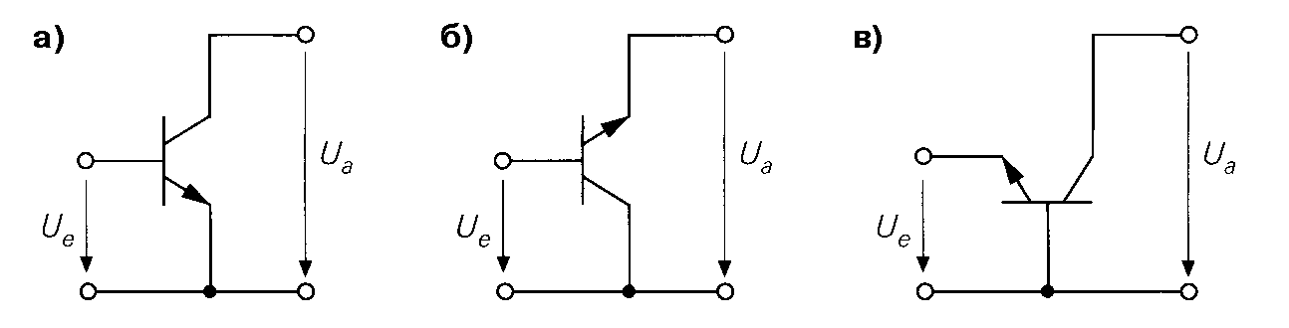
Рис. 3.2. Основные схемы включения биполярного транзистора: а - с общим эмиттером; б - с общим коллектором; в - с общей базой

Порядок выполнения работы

- Выполнить в Electronics Workbench моделирование принципиальной схемы транзисторного усилителя с использованием включения биполярного транзистора по схеме с общим эмиттером (рис. 3.3). Тип транзистора и значения параметров элементов использовать в соответствии с таблицей вариантов заданий.
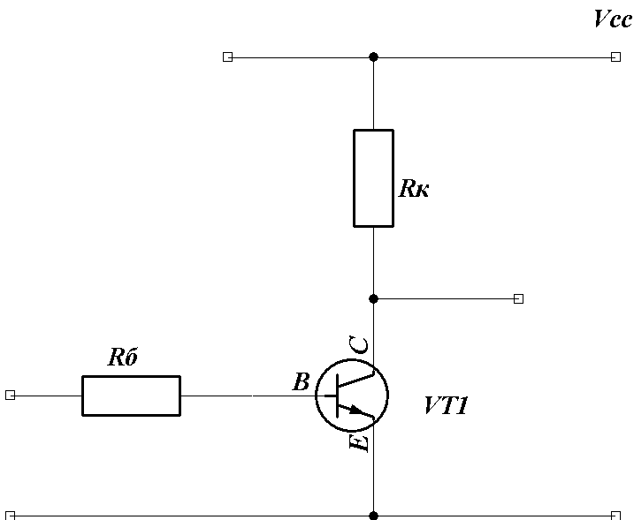
Рис. 3.3. Схема исследования биполярного транзистора
- С выхода регулируемого источника напряжения подать сигнал на вход исследуемой схемы.
- Измерить значения Iк, Iб, по измеренным значениям рассчитать коэффициент усиления транзистора по току.
- Выполнить пп. 3 и 4 для разных значений Iб. Определить, при каком значении Iб транзистор начинает входить в режим насыщения.
- С выхода функционального генератора подать однополярный сигнал прямоугольной формы на вход исследуемой схемы. Параметры сигналов использовать в соответствии с таблицей вариантов заданий.
- При помощи осциллографа наблюдать сигналы на входе и выходе исследуемой схемы, определить их параметры.

Содержание отчета
- Наименование и цель работы.
- Результаты выполнения экспериментов:
- модель электрической схемы;
- таблица результатов измерения;
- осциллограммы сигналов на входе и выходе исследуемой схемы.

Таблица 3. Варианты заданий

№ варианта | Тип транзистора VT1 | Rб (кОм) | Rк (кОм) | f ген (Гц) | Ua ген (В) | Ucc (В)
1 | 2N2218 | 1,1 | 0,91 | 1000 | 3,3 | 3,3
2 | 2N2222 | 5,1 | 47 | 2500 | 3,6 | 3,6
3 | 2N3904 | 6,8 | 0,68 | 5000 | 5 | 5
4 | 2N4401 | 10 | 1,0 | 120000 | 10 | 10
5 | 2N2222A | 4,7 | 51 | 14000 | 4,7 | 4,7

Контрольные вопросы:
- Сколько выводов имеет биполярный транзистор?
- Как проверить исправность биполярного транзистора?
- Как определить коэффициент усиления транзистора по току?
- Как определить коэффициент насыщения транзистора?
- Как определить коэффициент усиления по току составного транзистора?

Лабораторная работа N 4

4 часа

Исследование операционного усилителя при помощи пакета программ Electronics Workbench.

Цель работы: научиться применять пакет программ Electronics Workbench для исследования операционного усилителя.

Краткие теоретические сведения.

Операционный усилитель — это модульный многокаскадный усилитель с дифференциальным входом, по своим характеристикам приближающийся к воображаемому «идеальному усилителю» (рис. 4.1). С таким идеальным усилителем обычно ассоциируются следующие свойства:
1) бесконечный коэффициент усиления по напряжению ();
2) бесконечное полное входное сопротивление (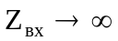);
3) нулевое полное выходное сопротивление (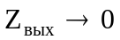);
4) равенство нулю выходного напряжения (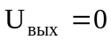) при равных напряжениях на входах (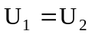);
5) бесконечная ширина полосы пропускания (отсутствие задержки при прохождении сигнала через усилитель).
На практике ни одно из этих свойств не может быть осуществлено полностью, однако, к ним можно приблизиться с достаточной для многих приложений точностью.
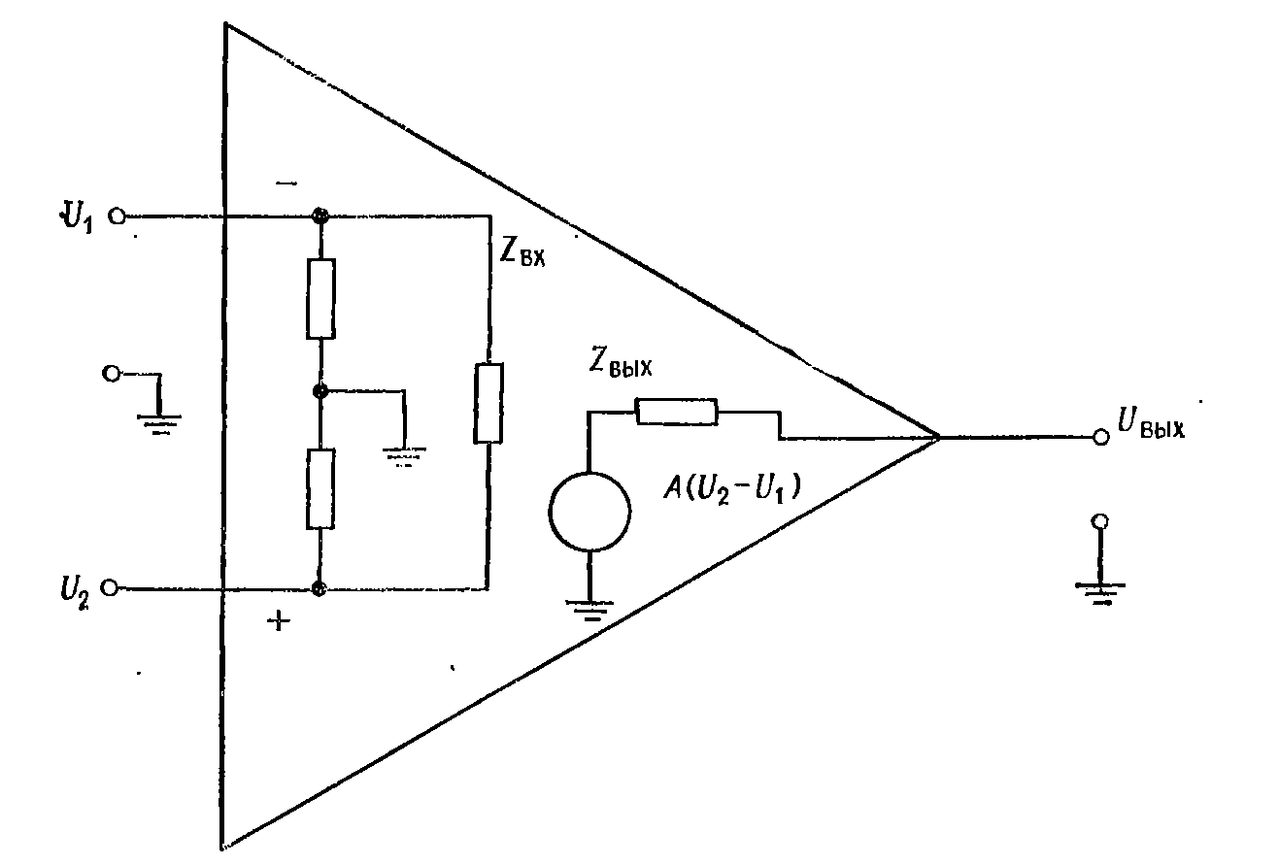
Рис. 4.1. Эквивалентная схема усилителя

Операционные усилители могут быть использованы в качестве неинвертирующего усилителя (рис. 4.2) или в качестве инвертирующего усилителя (рис. 4.3).
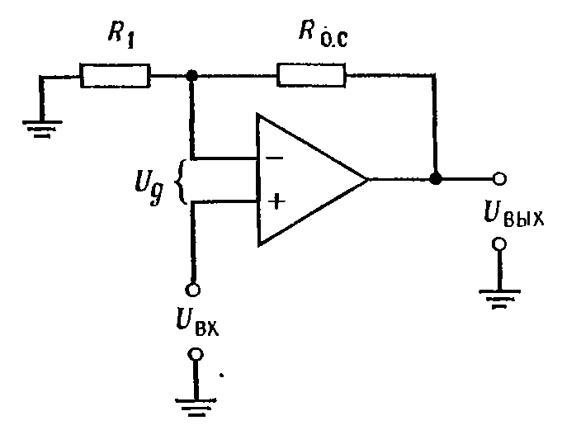
Рис. 4.2. Неинвертирующий усилитель

Неинвертирующий усилитель (рис. 4.2) характеризуется высоким полным входным сопротивлением.
Коэффициент усиления по напряжению неинвертирующего усилителя задается при помощи сопротивлений R₁ и R_{ос}, причем :
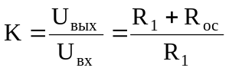.

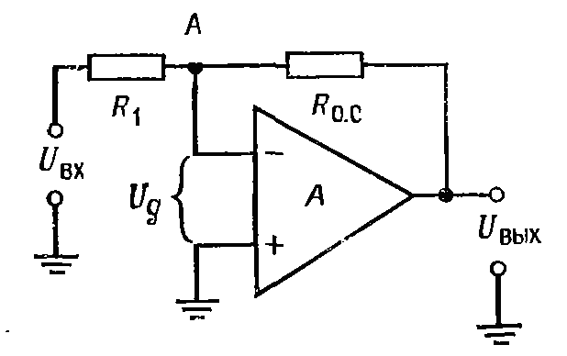
Рис. 4.3. Инвертирующий усилитель

Коэффициент усиления по напряжению инвертирующего усилителя (рис. 4.3) задается при помощи сопротивлений R₁ и R_{ос}:
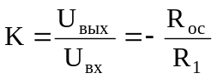.

Порядок выполнения работы

- Выполнить в Electronics Workbench моделирование принципиальной схемы усилителя с использованием операционного усилителя 741. Схему включения операционного усилителя и значения параметров элементов использовать в соответствии с таблицей вариантов заданий.
- Рассчитать коэффициент усиления схемы по напряжению в соответствии с заданными значениями параметров элементов.
- С выхода функционального генератора подать сигнал синусоидальной формы на вход исследуемой схемы. Параметры сигналов генератора использовать в соответствии с таблицей вариантов заданий.
- При помощи осциллографа наблюдать сигналы на входе и выходе исследуемой схемы, определить их параметры.
- Определить коэффициент усиления схемы по напряжению в соответствии с измеренными значениями сигналов, сравнить с рассчитанным по п.2 значением.

Содержание отчета
- Наименование и цель работы.
- Результаты выполнения экспериментов:
- модель электрической схемы;
- таблица результатов расчетов и измерений;
- осциллограммы сигналов на входе и выходе исследуемой схемы.

Таблица 4. Варианты заданий

№ варианта | Схема включения ОУ | R1 (кОм) | Rос (кОм) | f ген (Гц) | Ua ген (В) | +Ucc (В) | -Ucc (В)
1 | неинвертирующ. | 1,1 | 0,91 | 100 | 3,3 | +10 В | -10 В
2 | инвертирующ. | 5,1 | 47 | 250 | 3,6 | +10 В | -10 В
3 | неинвертирующ. | 6,8 | 0,68 | 500 | 5 | +10 В | -10 В
4 | инвертирующ. | 10 | 1,0 | 1200 | 10 | +10 В | -10 В
5 | неинвертирующ. | 4,7 | 51 | 14000 | 4,7 | +10 В | -10 В

Контрольные вопросы:
- Основные характеристики операционного усилителя.
- Коэффициент усиления неинвертирующего усилителя по напряжению.
- Коэффициент усиления инвертирующего усилителя по напряжению.
- Что такое синфазное напряжение?
- Как использовать операционный усилитель в качестве компаратора?

